Информационно-аналитическая записка
к отчету начальника Отдела МВД России
по району Фили-Давыдково г. Москвы перед населением
«О состоянии правопорядка и борьбы с преступностью
за 12 месяцев 2015 года»

Социально-демографическая характеристика района Фили-Давыдково города Москвы.

Отдел МВД России по району Фили-Давыдково был образован 8 декабря 1992 года на базе 119 отделения милиции. В зону обслуживания ОВД вошли микрорайоны «Аминьево», «Давыдково», «Фили-Кунцево-2» и территория, обслуживаемая ранее 119 отделением милиции. Общая площадь обслуживаемой территории ОВД составляет 8,5 квадратных километров.
По территории района проходит Белорусская железная дорога протяженностью 2 километра 550 метров, разделяя территорию на две части, отрицательно влияя на оперативное реагирование патрульно-постовых нарядов на сигналы о происшествиях и преступлениях в микрорайонах «Аминьево» и «Давыдково», так как подъездные пути в указанные микрорайоны имеются только с Аминьевского шоссе и Минской улицы, то есть по границам района.
В точке пересечения Рублевского шоссе и Белорусской железной дороги расположена железнодорожная станция «Кунцево», на которой останавливаются все пригородные электропоезда.
Район Фили-Давыдково находится в центральной части Западного административного округа города Москвы. Граничит: с севера – с районами Филевский парк, Дорогомилово, Поклонная гора, с запада – с районом Филевский парк, с юга – с районами Кунцево, Можайский, с востока – с районами Раменки и Очаково-Матвеевское.
Основными автомобильными дорогами, проходящими по территории района являются: Кутузовский проспект, Рублевское шоссе, Старорублевское шоссе, Аминьевское шоссе, Староможайское шоссе,, Славянский бульвар, ул. Минская, ул. Кастанаевская, ул. Герасима Курина, ул. Олеко Дундича, ул. Малая Филевская, ул. Большая Филевская, ул. Пивченкова, ул. Полосухина, ул. Давыдковская, ул. Ивана Франко, ул. Клочкова, ул. Алексея Свиридова, ул. Кременчугская, ул. Ватутина, ул. Артамонова, ул. Инициативная, ул. Староволынская, ул. Звенигородская, ул. Тарутинская, Пинский проезд.
Район Фили-Давыдково является «спальным» районом, имеющим соответствующую городскую инфраструктуру.
По территории района также проходит линия метрополитена протяженностью 6 километров 560 метров. В зоне обслуживания ОМВД находятся 4 станции метрополитена: «Филевский парк» - западный выход, «Пионерская», «Кунцевская» - восточный выход и «Славянский бульвар».
В районе Фили-Давыдково 372 жилых дома, в которых проживает 113,7 тысяч человек, из них 18,3 тысяч детей, 74,4 тысяч трудоспособного населения и 21,0 тысяча пенсионеров.
Важными объектами, нарушение работы которых может существенно повлиять на социально-экономическую обстановку, а так же повлечь жертвы среди населения, являются:
№ п/п | Тип и наименование объекта | Адрес объекта
1. | Управа района «Фили-Давыдково» | ул. Кастанаевская, д.29, корп.2
2. | АТС № 144; 146 | ул. Кастанаевская, д.34
3. | АТС № 145; 149 | ул. Кременчугская, д.3, корп.1
1. | РТС - 4, КТС – 25 | ул. Кастанаевская, д.27
2. | РТС - 4, КТС – 26 | ул. Кастанаевская, д.47
3. | Мост путепровод | ул. И. Франко – Рублевское ш.
4. | АЗС № 98 | Кутузовский пр-т, вл.55
5. | АЗС № 97 | Кутузовский пр-т , вл.52
6. | АЗС № 136 | ул. Минская, (9 км)
7. | АЗС «Татнефть» | Кутузовский пр-т, вл. 62
8. | АЗС №224 | Кутузовский пр-т (9 км)
9. | АЗС «ВР» | Рублевское шоссе, вл. 4
10. | ГРП № 262 «ВАТУТИНО» | ул. Ватутина, д.6, корп.2, стр.4
11. | ГРП № 11 «ДАВЫДКОВО» | ул. Инициативная, д.6, корп.1, ст.3
12. | ГРП № 182 «МАЗИЛОВО 69» | ул. Кастанаевская, д.47
13. | ГРП № 235 «Б.ФИЛЕВСКАЯ» | ул. Б.Филевская, д.41, корп.3, стр.4
14. | ГРП № 100 «МАЗИЛОВО 58» | ул. Кастанаевская, д.27
15. | АО «МОСЭНЕРГО» | ул. Ватутина, д.13, корп.2
16. | Кунцевская насосная станция(резерв) | ул. Ивана Франко, д.2
17. | Филевская насосная станция (резерв) | ул. Кременчугская, д.15.
17. | Трансформ. подст. | ул. Малая Филевская, д.34 / 2 - б
18. | Вентиляц. тягов. подст. | ул. Малая Филевская, д.24
К важным объектам и объектам жизнеобеспечения, расположенным на территории, приближены маршруты патрулирования ППНП.
На территории района расположено: 42 продовольственных магазина, 50 магазинов промышленных товаров, 3 торговых центра, 52 предприятия розничной торговли, 20 предприятий общественного питания, 6 поликлиник, из них: 2 взрослых, 2 детских, 2 ведомственных, посещает в смену 720 человек, 16 школ, 7440 учащихся, 1 училище Олимпийского резерва – 180 учащихся, СНУЦ МГУ – 170 учащихся, 15 детских дошкольных учреждений, посещает 1698 детей, 2 АТС, 36 ГСК и АСК, 7 сбербанков (все сбербанки снабжены тревожными кнопками), 11 аптек, 2 взрослых библиотеки, 2 детских библиотеки, 1 библиотека семейного чтения, 59 предприятий бытового обслуживания.
Район образован с учетом исторических, географических, градостроительных особенностей, численности населения, социально-экономических характеристик, расположения транспортных коммуникаций, наличия инженерной инфраструктуры и других особенностей территории.
Общественно-политических, религиозных и национальных формирований экстремистской направленности не зарегистрировано. Фактов проявления нарушений общественного порядка и экстремизма на политической, религиозной и национальной почве на обслуживаемой территории допущено не было.
На территории района официально зарегистрировано и действует: региональное отделение партии «Единая Россия». Активную религиозную деятельность осуществляют представители Русской православной церкви (храм Знамения Божьей Матери). Противоречий между общественными и религиозными объединениями, и органами местного самоуправления и охраны порядка – нет. Деятельность данных организаций носят законный характер, массовые мероприятия проводятся санкционировано, нарушений общественного порядка не зафиксировано.
Несмотря на стабильную общественно-политическую и оперативную обстановку на территории района, наличие большого количества граждан стран СНГ и ближнего зарубежья, сконцентрированных на строительных объектах, расположенных на территории района, могут привести к возникновению конфликтов на межнациональной почве. Межнациональные конфликты могут привести к массовым беспорядкам с большим количеством жертв.

Общие сведения о зарегистрированных преступлениях.

За отчетный период 2015 года на территории района Фили-Давыдково ЗАО г. Москвы было зарегистрировано 1289 преступлений, что больше на 22,9% (240 преступлений), чем в прошлом году – 1049. Численность населения в возрасте от 14 лет составляет 95400 тыс. человек. Таким образом, уровень преступности за 2015 год составил 135,1 преступления на 10 тыс. чел. населения (по итогам 9 месяцев – 122,4 преступления). Из общего количества совершенных преступлений в 244 случаях лица были установлены (в прошлом году – 277), что от общего числа зарегистрированных преступлений составляет 18,9% (в прошлом году – 26,4%, по итогам 9 месяцев – 18,7%).
Увеличилось количество зарегистрированных тяжких и особо тяжких преступлений на 46 или 13,3 %, в текущем году зарегистрировано 392 тяжких и особо тяжких преступлений (в прошлом году – 346), что от общего числа зарегистрированных преступлений составляет 30,4% (по итогам 9 месяцев 2015 года – 32,1%). Лица установлены в 84 случаях (ПГ – 109), направлено в суд 97 уголовных дел (ПГ – 115), приостановлено по ст. 208 п. 1, 3 УПК 287 уголовных дел (ПГ – 217).
Количество зарегистрированных особо тяжких преступлений осталось на уровне прошлого года, в текущем году зарегистрировано 87 (ПГ – 87), что от общего числа зарегистрированных преступлений составляет 6,7% (по итогам 9 месяцев 2015 года – 7,4%). Лица установлены в 17 случаях (ПГ – 23), направлено в суд 19 уголовных дел (ПГ – 27), приостановлено по ст. 208 п. 1, 3 УПК 65 уголовных дел (ПГ – 57).
Увеличилось количество зарегистрированных тяжких преступлений на 46 или 17,8%, в текущем году зарегистрировано 305 (ПГ – 259), что от общего числа зарегистрированных преступлений составляет 23,6% (по итогам 9 месяцев 2015 года – 24,7%). Лица установлены в 67 случаях (ПГ – 86), направлено в суд 78 уголовных дел (ПГ – 88), приостановлено по ст. 208 п.1, 3 УПК 222 уголовных дела (ПГ – 160).
На 71 преступление или 21,4 % увеличилось количество преступлений средней тяжести, в текущем году зарегистрировано 403 (ПГ – 332), что от общего числа зарегистрированных преступлений составляет 31,2% (по итогам 9 месяцев 2015 года – 29%). Лица установлены в 51 случае (ПГ – 56) направлено в суд 50 уголовных дел (ПГ – 65), приостановлено по ст. 208 п. 1, 3 УПК 334 уголовных дела (ПГ – 255).
Количество преступлений небольшой тяжести увеличилось на 123 или 33,2%, в текущем году зарегистрировано 494 преступления (ПГ – 371), что от общего числа зарегистрированных преступлений составляет 38,3% (по итогам 9 месяцев 2015 года – 38,7%). Лица установлены в 109 случаях (ПГ – 112), направлено в суд 106 уголовных дел (ПГ – 115), приостановлено по ст. 208 п. 1, 3 УПК 369 уголовных дел (ПГ – 246).

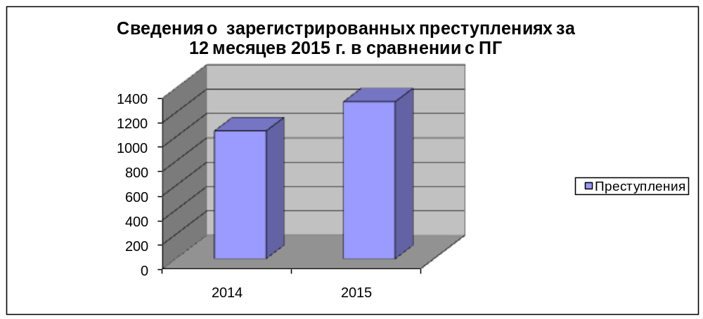
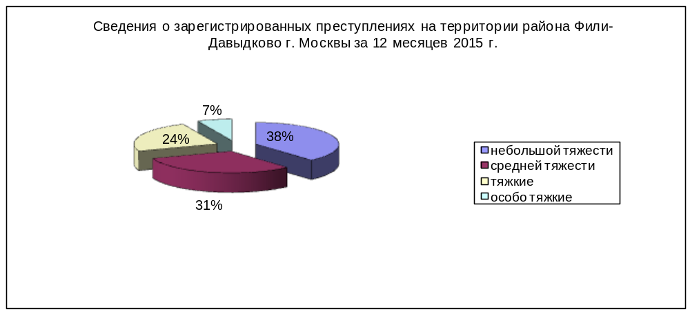
Исходя из увеличения общего количества преступлений с 1049 в 2014 г. до 1289 в 2015 г., можно сделать вывод, что наиболее часто совершаются преступления имущественной направленности, такие, как кражи личного имущества (684 преступления), квартирные кражи (30 преступлений), кражи транспортных средств (67 преступлений), мошенничество (96 преступлений). Также совершено 179 преступлений, связанных с наркотиками.
Анализ географии совершения преступлений показывает, что наиболее криминогенными точками района являются ул. Кастанаевская, ул. Герасима Курина, Славянский бульвар, ул. Кременчугская, ул. Давыдковская, площади возле станций метрополитена «Славянский бульвар», «Пионерская» и «Кунцевская», а также территория яблоневого сада от ТЦ «Времена Года» до АЗС «ТАТ-Нефть», где наиболее часто в вечернее и ночное время совершаются грабежи с целью завладения личным имуществом (в основном – мобильные телефоны), а также кражи автотранспорта, кражи из автомашин, кражи деталей с автомашин и кражи из подъездов.
Количество всех краж, совершенных на территории ОМВД, увеличилось на 24,1% (с 551 до 684), что от общего числа зарегистрированных преступлений составляет 53% (по итогам 9 месяцев 2015 года – 51,7%). Лица установлены в 49 случаях (ПГ – 73), в суд направлено 52 уголовных дела (ПГ – 76), приостановлено по ст. 208 п. 1, 3 УПК 616 уголовных дел (ПГ – 455).
Количество краж, совершенных из квартир граждан, уменьшилось на 29 (49,2%), в т.г. зарегистрировано 30 квартирных краж (ПГ – 59), что от общего числа зарегистрированных краж составляет 4,3%. Лица установлены в 1 случае (ПГ – 19), в т.г. в суд направлено 2 уголовных дела (ПГ – 20), приостановлено по ст. 208 п. 1, 3 УПК 29 уголовных дел (ПГ – 44).
Количество краж транспортных средств уменьшилось на 4 (5,6%), в текущем году зарегистрировано 67 (ПГ – 71), что от общего числа зарегистрированных краж составляет 9,8 %. Лица установлены в 5 случаях (ПГ – 8), направлено в суд 5 уголовных дел (ПГ – 8), приостановлено по ст. 208 п. 1, 3 УПК 65 уголовных дел (ПГ – 66).
Количество грабежей увеличилось на 13 (18,6%), в т.г. зарегистрировано 83 преступления (ПГ – 70), что от общего числа зарегистрированных преступлений составляет 6,4 % (по итогам 9 месяцев 2015 года – 5,9%). Лица установлены в 26 случаях (ПГ – 26), в т.г. в суд направлено 22 уголовных дела (ПГ – 32), приостановлено по ст. 208 п. 1, 3 УПК 50 уголовных дел (ПГ – 38).
Количество разбоев увеличилось на 9 преступлений или 225 % в т.г. зарегистрировано 13 преступлений (ПГ – 4), что от общего числа зарегистрированных преступлений составляет 1 % (по итогам 9 месяцев 2015 года – 0,9%). Лица установлены в 6 случаях (ПГ – 2), в т.г. в суд направлено 4 уголовных дела (ПГ – 4), приостановлено по ст. 208 п. 1, 3 УПК 7 уголовных дел (ПГ – 1).
Число мошенничеств (общеуголовной направленности) увеличилось на 9 или 11 %, в т.г. зарегистрировано 91 преступление (ПГ – 82), что от общего числа зарегистрированных преступлений составляет 7 % (по итогам 9 месяцев 2015 года – 7,5%). Лица установлены в 3 случаях (ПГ – 5), в суд направлено 3 уголовных дела (ПГ – 5), приостановлено по ст. 208 п. 1, 3 УПК 92 уголовных дела (ПГ – 72).
Количество преступлений, связанных с наркотиками, увеличилось на 44 или 32,6 %, в т.г. зарегистрировано 179 преступлений (ПГ – 135), что от общего числа зарегистрированных преступлений составляет 13,8 % (по итогам 9 месяцев 2015 года – 15,5%). Лица установлены в 55 случаях (ПГ – 56), в т.г. в суд направлено 65 уголовных дел (ПГ – 63), приостановлено по ст. 208 п. 1, 3 УПК 105 уголовных дел (ПГ – 62).
Увеличилось количество иных преступлений на 69 или 22,5%, в т.г. зарегистрировано 375 преступлений (ПГ – 306), что от общего числа зарегистрированных преступлений составляет 29,1 % (по итогам 9 месяцев 2015 года – 31,3%). Лица установлены в 136 случаях (ПГ – 148), в т.г. в суд направлено 153 уголовных дела (ПГ – 155), приостановлено по ст. 208 п. 1, 3 УПК 208 уголовных дел (ПГ – 139).

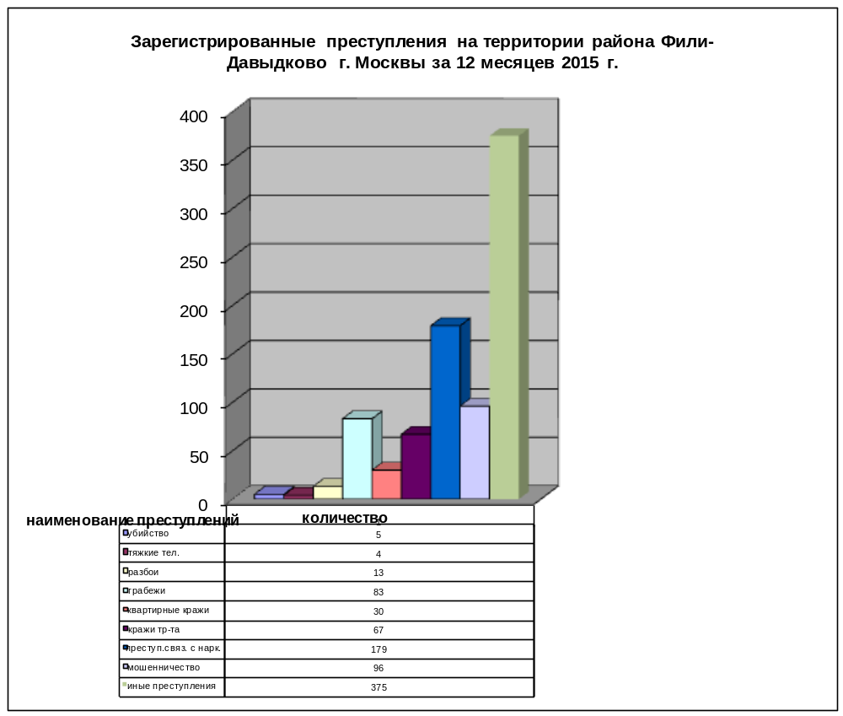

Сведения о лицах, совершивших преступления.
Из общего числа раскрытых преступлений, уголовные дела по которым направлены в суд (253), 27 преступлений совершены группой лиц (10,6%), из них организованной группой совершено 7 преступлений (2,5%). В прошлом году из общего числа раскрытых преступлений, уголовные дела по которым направлены в суд (295), 26 преступлений были совершены группой лиц (8,8 %), из них организованной группой 4 (1,3%).
К уголовной ответственности привлечено 223 лица (ПГ – 226), из них: 6 несовершеннолетних (2,7%), 37 женщин (16,6%), 76 лиц, ранее совершавших преступления (34,1%), 175 жителей РФ (78,5%), 110 нежителей г. Москвы (49,3%), 48 жителей ближнего зарубежья (21,5%), 149 неработающих (66,8%), 36 в состоянии алкогольного опьянения (16,1%), 46 в состоянии наркотического опьянения (20,6%).

Результаты работы основных служб ОМВД.

Служба полиции по оперативной работе.
Некомплект составляет 4 сотрудника, 1 сотрудник откомандирован в УВД по ЗАО ГУ МВД России по г. Москве.
За отчетный период 2015 года совершено 742 преступления, относящихся к компетенции оперативных подразделений (ПГ – 639), что составило 57,5% от общего количества зарегистрированных преступлений (ПГ – 60,9%, по итогам 9 месяцев 2015 года 58,2%). Из них раскрыто 114 преступлений (в прошлом году – 151), что составило 15,3% от общего количества зарегистрированных преступлений указанной компетенции (ПГ – 23,6%, по итогам 9 месяцев 2015 г. 14,6%). Направлено в суд 131 уголовное дело (в прошлом году – 161), что составило 17,6% от общего количества зарегистрированных преступлений указанной компетенции (ПГ – 25,1%, по итогам 9 месяцев 2015 г. 18,9%). Отделением уголовного розыска раскрыто 62 преступления (ПГ – 76), направлено в суд 56 уголовных дел (ПГ – 76). Из них:
- тяжких – 28 (ПГ – 41), направлено в суд 27 уголовных дел (ПГ – 41);
- особо тяжких – 9 (ПГ – 6), направлено в суд 7 уголовных дел (ПГ – 6).
Количество раскрытых краж по сравнению с прошлым годом уменьшилось, в текущем году раскрыто 19 краж (ПГ – 23), направлено в суд 18 уголовных дел (ПГ – 23), из них краж из квартир – 2 (ПГ – 8), направлено в суд 2 уголовных дела (ПГ – 8).
Раскрыто 7 грабежей (ПГ – 10), направлено в суд 7 уголовных дел (ПГ – 10).
Раскрыт 1 разбой (ПГ – 1), в суд уголовных дел не направлено (ПГ – 1).
Раскрыто 1 убийство (ПГ – 0), в суд уголовных дел не направлено (ПГ – 0).
Раскрыто 1 изнасилование (ПГ – 1), в суд направлено 1 УД (ПГ – 1).
Раскрыто 2 умышленных причинения тяжкого вреда здоровью (ПГ – 2), в суд направлено 2 УД (ПГ – 2).
Раскрыто 1 преступление, связанное с незаконным оборотом оружия (ПГ – 0), в суд дел не направлено (ПГ – 0).
Раскрыто 1 мошенничество (ПГ – 4), в суд направлено 1 УД (ПГ – 4).
Уменьшилось количество раскрытых преступлений, связанных с незаконным оборотом наркотиков, а также число направленных в суд уголовных дел по преступлениям указанного вида. В текущем году раскрыто 25 преступлений (ПГ – 31), направлено в суд 25 уголовных дел (ПГ – 31).
По линии ОРО рассмотрено 76 материалов в отношении граждан, пропавших без вести. Из них местонахождение 74 граждан установлено. Заведено 2 розыскных дела, прекращено 2. Заведено 3 ДУЛ. Установлена личность 1 неопознанного трупа, разыскано 9 преступников, находящихся в розыске.
Группой НОРИ Отдела МВД России по району Фили-Давыдково г. Москвы поставлено на оперативно-розыскные учеты 1331 человек (ПГ – 1299), ЗИЦ ГУ МВД России по г. Москве 105 человек (ПГ – 43), жителей СКР – 138 (ПГ – 67), отработано записных книжек – 23 (ПГ – 42), внесено в ИС ОРИ информации из обвинительных заключений – 19, из отказных материалов – 59, в ходе осуществления доверительных отношений – 55, раскрыто 2 преступления (ПГ – 0).
Следует отметить отрицательную динамику раскрытия преступлений службой ОУР ОМВД по сравнению с прошлым годом. Указанный факт обусловлен некомплектом в службе, а также небольшим опытом работы большинства сотрудников.
Нагрузка на 1 сотрудника ОУР ОМВД составила – 4,67
Нагрузка по УВД составляет – 4,25
Нагрузка по городу составила – 4,09

Служба полиции по охране общественного порядка.
За отчетный период 2015 года совершено 547 преступлений, относящихся к компетенции ООП (ПГ – 410), что составило 42,4% от общего количества зарегистрированных преступлений (ПГ – 39,1%, по итогам 9 месяцев 2015 года 39,1%). Из них раскрыто 130 преступлений (в прошлом году – 126), что составило 23,7% от общего количества зарегистрированных преступлений указанной компетенции (ПГ – 30,7%, по итогам 9 месяцев 2015 года 28,7%). Направлено в суд 122 уголовных дела (в прошлом году – 134), что составило 22,3% от общего количества зарегистрированных преступлений указанной компетенции (ПГ – 32,7%, по итогам 9 месяцев 2015 года 24,7%).
Отделение участковых уполномоченных полиции.
Некомплект составляет 2 человека.
За отчетный период т.г. участковыми уполномоченными полиции ОМВД было раскрыто 66 преступлений (ПГ – 79), динамика – 13 или – 16,5%, окончено и направлено в суд 61 уголовное дело (в прошлом году – 76), динамика – 15 у/д.
Анализ преступлений, раскрытых сотрудниками ОУУП, показывает, что по некоторым видам преступлений участковые уполномоченные работу не проводили. Уклонение от уплаты алиментов, неправомерное завладение транспортом и сбыт наркотиков сотрудниками УУП за отчетный период, как и в 2014 г., не раскрывались. Не раскрывались такие преступления, как квартирные кражи (ПГ – 6), умышленное причинение тяжкого вреда здоровью (ПГ – 1), кражи автомашин (ПГ – 1).
Количество раскрытых преступлений с превентивными составами осталось на уровне прошлого года, в 2015 г. раскрыто 27 преступлений, в прошлом году – 27, из них:
- побои – раскрыто 7 преступлений (в прошлом году 11 преступлений), направлено в суд – 6 УД (в прошлом году – 11);
- угроза убийством – 11 преступлений (в прошлом году – 10 преступлений), направлено в суд – 11 УД (в прошлом году – 10);
- умышленное причинение средней тяжести вреда здоровью – 7 (ПГ – 4), направлено в суд – 7 УД (ПГ – 4);
- умышленное причинение легкого вреда здоровью – 2 (ПГ – 2), направлено в суд – 2 УД (ПГ – 2).
Раскрыто 2 мошенничества (ПГ – 1), в суд направлено 2 уголовных дела (ПГ – 1). Раскрыто 6 краж (ПГ – 20), в суд направлено 6 уголовных дел (ПГ – 20). Раскрыто 1 преступление, связанное с незаконным оборотом наркотических средств (ПГ – 4), в суд направлено 1 УД (ПГ – 4). Раскрыто 1 хулиганство (ПГ – 0), в суд направлено 1 УД (ПГ – 0). Раскрыто 1 преступление, связанное с незаконным оборотом оружия (ПГ – 0), в суд направлено 1 уголовное дело (ПГ – 0). Раскрыто 1 преступление, связанное с хищением документов (ПГ – 0), в суд направлено 1 УД (ПГ – 0). Раскрыто 3 разбоя (ПГ – 0), в суд направлено 2 УД (ПГ – 0).
Снижение результатов деятельности ОУУП обусловлено, в первую очередь, отсутствием руководителя службы, а также недостаточным опытом работы большинства сотрудников.
Нагрузка на одного УУП составила – 2,65.
Нагрузка по УВД составила – 3,47.
Нагрузка по городу составила – 4,59
Отдельная рота ППСП.
Некомплект составляет 6 человек.
За отчетный период 2015 года раскрыто 37 преступлений (в прошлом году – 34). Окончено и направлено в суд 32 уголовных дела (в прошлом году – 34).
На уровне прошлого года осталось количество раскрытых разбоев, в текущем году раскрыто 2 преступления (ПГ – 2). В суд направлено 1 уголовное дело (ПГ – 2).
Увеличилось количество раскрытых грабежей, в текущем году раскрыто 5 преступлений (ПГ – 4). Направлено в суд 4 уголовных дела (ПГ – 4).
Раскрыто 9 краж (ПГ – 14), в суд направлено 8 уголовных дел (ПГ – 14).
Раскрыто 1 неправомерное завладение транспортом (ПГ – 1), в суд уголовных дел не направлено (ПГ – 1).
На 150% или 9 преступлений увеличилось количество раскрытых преступлений, связанных с незаконным оборотом наркотиков, в текущем году раскрыто 15 преступлений (ПГ – 6). Направлено в суд 14 уголовных дел (ПГ – 6). Однако преступления, связанные со сбытом наркотических средств, не раскрывались (ПГ – 2), в суд уголовные дела не направлялись (ПГ – 2).
Количество раскрытых преступлений с превентивными составами по сравнению с прошлым годом увеличилось, в 2015 г. раскрыто 4 преступления, в прошлом году – 3, из них:
- побои – раскрыто 2 преступления (в прошлом году 0), направлено в суд – 2 УД (в прошлом году –0);
- умышленное причинение средней тяжести вреда здоровью – 1 (ПГ – 0), направлено в суд – 1 УД (ПГ – 0);
- умышленное причинение легкого вреда здоровью – 1 (ПГ – 2), направлено в суд – 1 УД (ПГ – 2).
За отчетный период сотрудниками ППСП не раскрывались такие преступления, как угроза убийством (ПГ – 1), умышленное причинение тяжкого вреда здоровью (ПГ – 2), квартирные кражи (ПГ – 1), сбыт наркотиков (ПГ – 2).
Нагрузка на 1 сотрудника роты ППСП составила – 0,60.
Нагрузка по УВД составила – 0,72.
Нагрузка по городу составила – 0,91
Отделение по делам несовершеннолетних.
Некомплект составляет 0 человек.
За отчетный период 2015 года раскрыто 7 преступлений (в прошлом году – 3), окончено и направлено в суд 7 у/д (в прошлом году – 3).
За 12 месяцев 2015 года службой ОДН выявлено и поставлено на учет:
- 5 групп несовершеннолетних антиобщественной направленности (ПГ – 5);
- 52 несовершеннолетних (в прошлом году – 36);
- 27 родителей, не выполняющих обязанности по воспитанию, содержанию и обучению своих детей (в прошлом году – 25).
Составлено 172 протокола об административном правонарушении (ПГ – 182).
Доставлено за бродяжничество и попрошайничество 45 н/л (в прошлом году – 57).
В медицинские учреждения было направлено 30 несовершеннолетних (в прошлом году – 39), в ЦВСНП при ГУ МВД России по г. Москве направлено 15 несовершеннолетних (в прошлом году – 13).
Нагрузка на 1 сотрудника ОДН составила – 1,4.
Нагрузка по УВД на 1 сотрудника ОДН составила –0,59.
Нагрузка по городу составила – 0,78.
Результаты работы по выявлению административных правонарушений.
За отчетный период 2015 года выявлено и зарегистрировано 1662 административных правонарушения (ПГ – 2904).
Наложено административных штрафов на сумму 1655800, взыскано 895300, что составляет 54 % от общей суммы наложенных штрафов.
По службам:
 | 2015 | 2014 | +/- | Наложено 2015/2014 | Взыскано 2015/2014 | % взысканного  2015/2014
УУП | 936 | 1551 | -615 | 830700/394800 | 364300/201400 | 44/51
ОР ППСП | 65 | 226 | -161 | 123000/85500 | 83000/28000 | 68/33
ОЛРР | 81 | 88 | -7 | 43500/63000 | 27000/53000 | 62/85
ОДН | 172 | 182 | -10 | 578600/156300 | 415000/156300 | 72/100
2ОВО | 402 | 850 | -448 | 60000/185000 | 5000/157000 | 9/85

Работа по предоставлению государственных услуг гражданам.
В период с 01.01.2015 г. по 31.12.2015 г. в Отдел МВД России по району Фили-Давыдково г. Москвы поступили обращения граждан по следующим направлениям оказания государственных услуг:
1. Добровольная дактилоскопия – поступило 1 обращение.
2. Выдача справок о наличии (отсутствии) судимости – получено 103 заявления, которые были направлены по территориальности в ЗИЦ ГУ МВД России по г. Москве.
3. Лицензионно-разрешительная работа – поступило 1823 заявления, из них рассмотрено 1788 заявлений, 35 заявлений находятся на рассмотрении в ГЛРР ОМВД. Поступили заявления по направлениям:
- Выдача лицензий и разрешений на приобретение, хранение и ношение огнестрельного оружия ограниченного поражения и патронов к нему, сдача указанного оружия – 386;
- Выдача лицензий и разрешений на приобретение, хранение и ношение охотничьего огнестрельного длинноствольного гладкоствольного оружия, охотничьего пневматического оружия и патронов к нему, сдача указанного оружия – 1104;
- Выдача лицензий и разрешений на приобретение, хранение и ношение газового оружия и патронов к нему, сдача указанного оружия – 125;
- Выдача разрешений на хранение и ношение указанных видов оружия – 345.
Заявления граждан, претендующих на получение лицензии на занятие частной детективной или охранной деятельностью – 18.

Дежурная часть.
За 12 месяцев 2015 года в дежурную часть Отдела МВД России по району Фили-Давыдково г. Москвы поступило и зарегистрировано в КУСП сообщений о происшествиях и преступлениях 25766 (ПГ – 21511), динамика составила + 4255, из них возбуждено уголовных дел – 1129 (ПГ – 960), динамика составила + 169, вынесено постановлений об отказе в возбуждении уголовных дел – 5323 (ПГ – 4275), динамика составила + 1048, направленно по территориальности и подследственности – 1748 (ПГ – 1241), динамика составила + 507, приобщено к материалам специального номенклатурного дела – 10460 (ПГ – 10458), динамика составила + 2.
В среднем в день регистрируется более 80 материалов по КУСП.
19000
20000
21000
22000
23000
24000
25000
26000
2014
2015
Сведения о зарегистрированных собщениях о происшествиях
в ДЧ ОМВД России по району Фили-Давыдково г. Москвы
за 12 месяцев 2015 г. в сравнении с ПГ
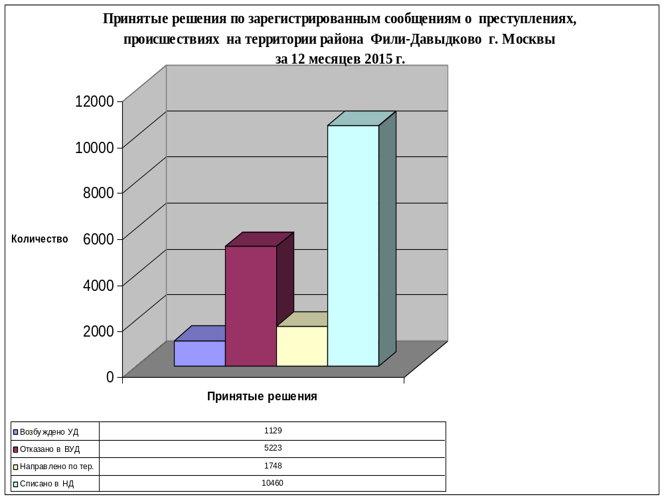
За 12 месяцев 2015 года в дежурную часть Отдела МВД России по району Фили-Давыдково г. Москвы было доставлено 6601 человек (ПГ – 8211) за различные правонарушения и преступления, в т.ч. по подозрению в совершении преступлений – 1245 человек (ПГ – 2293), из них по ст.ст. 91-92 УПК РФ задержано 60 человек (ПГ – 72). Привлечено к административной ответственности 110 человек (ПГ – 1547).
Ежедневно в отдел доставляется более 20 человек.
Нагрузка на одного сотрудника дежурной части составила – 80 человек.
За отчетный период в Отделе МВД России проведено 205 проверок организации работы дежурной части, ведения документации, соблюдения учетно-регистрационной дисциплины, реагирования на сообщения граждан о происшествиях и подозрительных предметах (ПГ – 267). Значительных нарушений в работе дежурной части Отдела МВД России по району Фили-Давыдково не выявлено. По всем выявленным недостаткам проводятся служебные проверки, принимаются меры к их устранению и недопущению впредь.
За отчетный период в ОМВД поступила 101 (ПГ – 210) карточка происшествия, связанная с жалобами граждан на действия сотрудников Отдела МВД России по району Фили-Давыдково г. Москвы, из них: ДЧ отдела – 14 (ПГ – 14), сотрудников ППСП – 24 (ПГ – 127), сотрудников МОВО – 5 (ПГ – 7), ОУР – 5 (ПГ – 8), УУП – 35 (ПГ – 51), СО – 5 (ПГ – 3), ГДиР – 1 (ПГ – 0), ОД – 6 (ПГ – 0). По всем фактам проведены служебные проверки.

Расследование преступлений, направление уголовных дел в суд.
За 12 месяцев 2015 года законченно расследованием 1243 преступления, по 990 преступлениям уголовные дела были приостановлены на основании п.п. 1-3 ч. 1 ст. 208 УПК РФ. Таким образом, общий удельный вес расследованных преступлений к числу зарегистрированных составил 96,4 % (по итогам 9 месяцев – 86,9).
Количество уголовных дел направленных в суд, либо прекращенных по нереабилитирующим основаниям, по сравнению с прошлым годом уменьшилось на 42 или 14,2% (с 295 до 253).
Количество уголовных дел общеуголовной направленности, направленных в суд, уменьшилось на 45 или 16%, в 2015 году в суд направлено 237 уголовных дел (ПГ – 282).
По уголовным делам, по которым предварительное следствие обязательно, окончено расследованием 721 уголовное дело (в прошлом году – 610), направлено в суд 131 у/д (в прошлом году – 161), т.е. – 30 уголовных дел или – 18,6 %.
По уголовным делам, следствие по которым не обязательно, – окончено расследованием 522 у/д (в прошлом году – 403), направлено в суд 122 уголовных дела (в прошлом году – 134), т.е. – 12 уголовных дел или – 9 %).
Отрицательная динамика по направлению в суд уголовных дел:
- тяжкие – 78 у/д (в прошлом году – 88), т.е. – 10 у/д или – 11,4 %;
- особо тяжкие – 19 у/д (в прошлом году – 27), т.е. – 8 у/д или – 29,6 %;
- средней тяжести – 50 у/д (в прошлом году – 65), т.е. – 15 у/д или – 23,1 %;
- небольшой тяжести – 106 у/д (в прошлом году – 115), т.е. – 9 у/д или – 7,8 %.

Направление уголовных дел в суд по видам преступлений.
За отчетный период 2015 года в суд направлено 253 уголовных дела (в прошлом году 295), динамика по окончанию уголовных дел отрицательная – 42 у/д или – 14,2 % (по итогам 9 месяцев – 13 у/д или – 6,2 %).
Положительную динамику по направлению в суд уголовных дел ОМВД имеет по таким видам преступлений, как:
- убийства – 2 у/д (в прошлом году – 1), т.е. + 1 или + 100%;
- тяжкие телесные повреждения, повлекшие смерть – 1 (в прошлом году – 0), т.е. + 1 у/д или + 100%;
- хулиганство – 1 у/д (в прошлом году – 0), т.е. + 1 или + 100%;
- незаконный оборот оружия – 3 у/д (в прошлом году – 0), т.е. + 3 у/д или +300 %;
- преступления, связанные с наркотиками – 65 у/д (в прошлом году – 5634), т.е. + 2 у/д или + 3,2 %.
Отрицательную динамику по направлению в суд уголовных дел ОМВД имеет:
- ум.прич.тяж.вр.зд. – 2 (в прошлом году – 5), т.е. – 3 у/д или – 60 %;
- кражи – 52 у/д (в прошлом году – 76), т.е. – 24 у/д или – 31,6%;
- кражи из квартир – 2 у/д (в прошлом году – 20); т.е. – 18 у/д или – 90 %;
- кражи транспортных средств – 5 (в прошлом году – 8), т.е. – 3 УД или – 37,5%;
- грабежи – 22 у/д (в прошлом году – 32), т.е. – 10 у/д или – 31,2 %;
- мошенничество общеуголовной направленности – 3 у/д (в прошлом году – 5), т.е. – 2 у/д или – 40%;
- сбыт наркотиков – 16 у/д (в прошлом году – 19), т.е. – 3 у/д или – 15,8 %;
- неправомерное завладение транспортом – 0 (в прошлом году – 3), т.е. – 3 у/д или – 100%;
- иные преступления – 153 у/д (в прошлом году – 155), т.е. – 2 у/д или – 1,3 %.
Без изменения динамики:
- разбои – 4 (в прошлом году – 4);
- изнасилования – 2 (в прошлом году – 2).
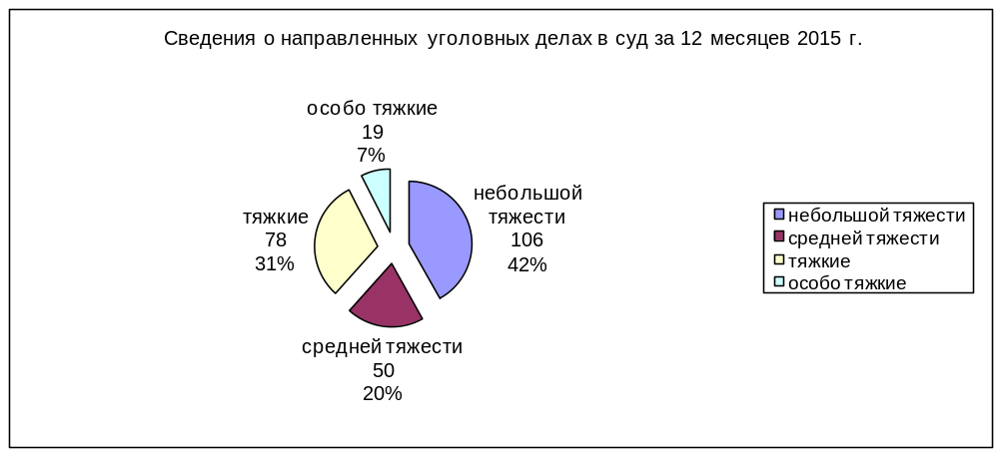

Следственное отделение.
Некомплект составляет 0 человек, 1 сотрудник находится в длительной командировке в Следственном Департаменте МВД РФ.
Всего за отчетный период в производстве СО ОМВД находилось 721 уголовное дело (ПГ – 735).
Всего окончено 85 уголовных дел (ПГ – 82), из них 77 уголовных дел направлены в суд с обвинительным заключением (ПГ – 76), 7 уголовных дел – с постановлением о применении принудительных мер медицинского характера (ПГ – 4), прекращено 1 уголовное дело, возбужденное в отношении конкретного лица в связи со смертью (ПГ – 1 за отсутствием в деянии состава преступления, 1 – в связи со смертью). 1 уголовное дело возвращено прокурором для пересоставления обвинительного заключения (ПГ – 0).
3 уголовных дела возвращено прокурором для производства дополнительно расследования (ПГ – 2).
Расследовано 27 уголовных дел в срок свыше установленного УПК РФ (ПГ – 39).
Приостановлено по п. 1 ст. 208 УПК РФ 615 уголовных дел (ПГ – 572). По п. 2 ст. 208 УПК РФ не приостановлено (ПГ – 1), п. 4 ст. 208 УПК РФ не приостановлено (ПГ – 2).
Отделение дознания.
Некомплект составляет 1 человек.
Всего за отчетный период в производстве ОД ОМВД находилось 624 уголовных дела (ПГ – 687).
Всего окончено 84 уголовных дела (ПГ – 84), из них 79 уголовных дел направлены в суд с обвинительным актом (ПГ – 81), прекращено 11 уголовных дел (ПГ – 3), возбужденных в отношении конкретных лиц (2 – в связи со смертью, 1 – за истечением срока давности (ПГ – 1), 7 – по амнистии (ПГ – 1), 1 – за примирением сторон).
Прекращено 502 уголовных дела по истечении срока давности, возбужденных в отношении неустановленного лица (ПГ – 125).
12 уголовных дел возвращены прокурором для производства дополнительного расследования (ПГ – 10).
Расследовано 44 уголовных дела в срок свыше установленного УПК РФ (ПГ – 45).
Сокращенная форма дознания применялась в расследовании 11 уголовных дел (ПГ – 0).
Приостановлено по п. 1 ст. 208 УПК РФ 472 уголовных дела (ПГ – 539), по п. 2 ст. 208 УПК РФ 2 уголовных дела (ПГ – 2), по п. 4 ст. 208 УПК РФ не приостановлено (ПГ – 1).

Состояние правопорядка в общественных местах и на улицах.
За 12 месяцев 2015 года увеличилось количество преступлений, совершенных в общественных местах по сравнению с аналогичным периодом прошлого года (с 671 в 2014 г. до 886 в 2015 г.). Количество преступлений, совершенных на улицах района, увеличилось с 541 до 607 преступлений.
 | В общественных местах |  | На улицах
 | Тек.год | Прошл.год | Тек.год | Прошл.год
Всего преступлений | 886 | 671 | 607 | 541
тяжкие и особо тяжкие | 185 | 184 | 154 | 173
тяжкие | 162 | 126 | 136 | 115
особо тяжкие | 23 | 58 | 18 | 58
С целью сокращения количества преступлений, совершаемых на территории района Фили-Давыдково г. Москвы, проводятся локальные мероприятия в наиболее криминогенных местах. В вечернее время наряды приближены к станциям метро, расположенным на обслуживаемой территории. Сотрудникам ОУР и УУП ставятся задачи по отработке лиц, состоящих на профилактических учетах ОМВД, а также ранее судимых лиц на причастность к совершаемым преступлениям.

Работа с кадрами.
В течение 2015 года работа Группы кадров Отдела МВД России по району Фили-Давыдково г. Москвы была направлена на выполнение мероприятий, предусмотренных Концепцией кадровой политики МВД РФ, Директивой Министра внутренних дел от 12.12.2014 г. № 2дсп, приказом МВД РФ №426-98г., приказом МВД РФ № 170 дсп-98г. На оперативных совещаниях регулярно рассматривались вопросы о мерах по укреплению дисциплины и законности, профессиональной подготовке л/с, индивидуально-воспитательной работы с л/с ОМВД.
Не вызывает сомнения, что главным в любом виде деятельности является человеческий фактор, поэтому работа с кадрами является первоосновной и от того, как она будет поставлена, зависит способность органов внутренних дел обеспечивать возложенные на них функции. Поэтому руководством ОМВД большое внимание уделяется укреплению кадрового состава, соблюдению дисциплины и законности.
Вопросы улучшения работы с кадрами и укрепления дисциплины в службах и подразделениях еженедельно обсуждались на оперативных и селекторных совещаниях руководящего состава, а также были организованы и проведены заслушивания руководителей ОМВД при заместителе начальника Управления по вопросу комплектования.
По состоянию на 01.01.2016 года в Отделе МВД России по району Фили-Давыдково:
- по штату – 159 сотрудников
- по списку – 146 сотрудников
- некомплект – 13 ед. (8 %)
Анкет на оформлении – 11 (6 – поликлиника по м/ж, 5 – ВВК).
Некомплект на сегодня составляет 13 человек, из них офицерского состава – 7 (УУП – 2, ОД – 2, ОУР – 2, ДЧ – 1), рядового состава – 6 (полицейский-водитель – 1, полицейский МВ – 1, полицейский – 4).
Число привлеченных к дисциплинарной ответственности за недостатки в работе сотрудников увеличилось, в 2015 году привлечено к дисциплинарной ответственности 52 сотрудника, в прошлом году – 36.
Дисциплинарные взыскания по службам:
- руководство – 8;
- ОУУП – 21, из них 1 – начальник ОУУП;
- ОУР – 2;
- дежурная часть – 4;
- отделение дознания – 4;
- ОР ППСП – 7;
- ОДН – 2;
- Штаб – 3;
- КГ – 1.
Вместе с тем, руководством ОМВД уделялось большое внимание совершенствованию дисциплинарной практики, поощрению личного состава за добросовестное выполнение служебных обязанностей и положительные результаты в борьбе с преступностью.
С 2014 года ведется работа по комплектованию на 2015 год в высшие и средние специальные учебные заведения МВД России и ГУ МВД России по г. Москве из числа гражданской молодежи (учащихся 9-х и 11-х классов), а также среди сотрудников ОМВД.
В группе кадров имеются списки всех школ, расположенных на территории района Фили-Давыдково, а также учащихся 9-х и 11-х классов.
Ежедневно с 16.00 час. до 20.00 час. инспекторским составом ОМВД проводятся профориентационные работы с кандидатами на поступление. До всего личного состава ОМВД доведено о необходимости комплектования учебных заведений. Старшим участковым уполномоченным полиции выдана наглядная агитация для размещения на информационных стендах на опорных пунктах, на подъездах обслуживаемой территории, в паспортном столе, ЕИРЦ, Управе района, в СМИ размещена реклама (газета «Работа и зарплата»), 9 автобусный парк.

Состояние управленческой деятельности.
В течение 2015 года руководством Отдела МВД России по району Фили-Давыдково г. Москвы главное внимание уделялось планированию оперативно-служебной деятельности, организационному и информационному обеспечению работы оперативных совещаний, ужесточению контроля за соблюдением законности и учетно-регистрационной дисциплины.
Планово-аналитическая работа Отдела МВД России по району Фили-Давыдково г. Москвы строится согласно требованиям приказов ГУ МВД России по г. Москве, УВД по ЗАО ГУ МВД России по г. Москве, определяющим основные положения аналитической работы, планирования, регламент проведения оперативных совещаний и другие вопросы управленческой деятельности. Делопроизводство по организации планирования ОМВД, по проведению совещаний при начальнике ОМВД, а также по исполнению принятых на совещаниях решений, приведены в соответствие с предъявляемыми требованиями.
Совещания при начальнике ОМВД проводятся на основе ежемесячных графиков, утверждаемых начальником ОМВД. Всего за 12 месяцев проведено 28 совещаний при начальнике Отдела, в которых принимали участие кураторы из числа сотрудников УВД по ЗАО ГУ МВД России по г. Москве, представители ГУ МВД России по г. Москве, помощники Дорогомиловского межрайонного прокурора, представители Управы района Фили-Давыдково г. Москвы.
В соответствии с планами основных мероприятий по координации деятельности руководителей правоохранительных органов по Дорогомиловскому району г. Москвы на 2015 год, руководство ОМВД принимает участие в заседаниях координационных совещаний руководителей правоохранительных органов округа. Всего с начала года начальник ОМВД принял участие в проведении 3 координационных совещаний руководителей правоохранительных органов, на которых рассмотрены вопросы о предупреждении, раскрытии и расследовании преступлений по различным направлениям деятельности.

Состояние законности и учетно-регистрационной дисциплины.
Рассматривая вопрос соблюдения законности и учетно-регистрационной дисциплины при работе с обращениями граждан, необходимо отметить, что за 12 месяцев в ОМВД поступило 25766 сообщений о происшествиях и преступлениях, по ним возбуждено 1129 уголовных дел, по 5323 фактам в возбуждении уголовного дела отказано. Надзирающим прокурором отменено и возвращено для проведения дополнительной проверки 728 материалов об отказе в возбуждении уголовных дел (ПГ – 723). Наибольшее количество возвращено в службу ОУУП ОМВД (576).
49 постановлений об отказе в возбуждении уголовного дела отменены по инициативе надзирающего прокурора с возбуждением уголовного дела (ПГ – 26), 2 решения об отказе в возбуждении уголовного дела отменено по инициативе ОМВД (ПГ – 4).
Из материалов об отказе в возбуждении уголовного дела возбуждено 51 уголовное дело по признакам составов преступлений, предусмотренных:
ст. 158 ч. 1 – 4;
ст. 158 ч. 2 п. «б» – 1;
ст. 158 ч. 2 п. «в» – 1;
ст. 159 ч. 2 – 1;
ст. 159 ч. 4 – 1;
ст. 161 ч. 2 п. «г» – 1;
ст. 161 ч. 3 п. «б» – 1;
ст. 228-1 ч. 1 – 1;
ст. 115 ч. 2 п. «а» – 1;
ст. 116 ч. 1 – 1;
ст. 116 ч. 2 п. «а» – 15;
ст. 325 ч. 2 УК РФ – 2;
ст. 325.1 ч. 1 УК РФ – 21.
Необоснованное постановление вынесено сотрудниками служб:
УУП – 22, ОУР – 3, ОД – 25, ОДН – 1.
Из них по инициативе прокуратуры возбуждено 49 уголовных дел, по инициативе органов внутренних дел – 2.
Причины возбуждения уголовного дела – решение принято необоснованно, в материале содержатся признаки, указывающие на состав преступления, материал возвращен для проведения дополнительной проверки и возбуждения уголовного дела.
Также 4 уголовных дела возбуждены из материалов об отказе в возбуждении уголовного дела по инициативе прокурора, но впоследствии решения о возбуждении уголовного дела отменены прокурором.
Наибольшее количество отмены с последующим возбуждением допущено ОД – 25 фактов (начальник майор полиции Карамызова Оксана Михайловна).
В настоящее время по всем этим фактам проведены служебные проверки по результатам которой виновные сотрудники и руководители привлечены к дисциплинарной ответственности.
По результатам проверок получено 12 представлений прокурора по фактам нарушения УРД (ПГ – 9). Всего за нарушения УРД привлечено 14 сотрудников. В этой связи руководителям ОМВД необходимо принять все необходимые меры по недопущению нарушений при рассмотрении заявлений и сообщений граждан, ответственно относиться к утверждению принимаемых процессуальных решений, а начальнику штаба майору внутренней службы Шелудченко Анне Валерьевне необходимо усилить контроль за данным направлением деятельности.

Общая оценка деятельности.
За отчетный период т.г. по результатам оперативно-служебной деятельности в соответствии с приказом МВД России от 31.12.2013 года № 1040 «Вопросы оценки деятельности территориальных органов внутренних дел Министерства внутренних дел Российской Федерации», Отдел МВД России по району Фили-Давыдково г. Москвы получил отрицательную оценку от средневзвешенной среди подразделений ГУ МВД России по г. Москве – общая оценка эффективности деятельности составила 65,23 балла (занимает 79 место по городу, 7 место по округу).

Анализируя вышеизложенное, можно сделать вывод, что по сравнению с прошлым годом оперативная обстановка в районе Фили-Давыдково усложнилась. Увеличилось общее количество совершенных преступлений на 22,9 % (с 1049 до 1289). Наиболее часто совершаются преступления имущественной направленности, такие, как кражи личного имущества (684 преступления), квартирные кражи (30 преступлений), кражи транспортных средств (67 преступления), кражи из подъездов (97 преступлений), грабежи (83 преступления), мошенничество (96 преступлений), преступления, связанные с наркотиками (179) и иные преступления (375). С положительной стороны можно отметить уменьшение квартирных краж (с 59 до 30) и краж транспортных средств (с 71 до 67), в том числе – автомобилей (с 65 до 59).
Анализ географии совершения преступлений показывает, что наиболее криминогенными точками района являются ул. Кастанаевская, Славянский бульвар, ул. Кременчугская, ул. Давыдковская, ул. Герасима Курина, площади возле станций метрополитена «Славянский бульвар», «Пионерская» и «Кунцевская», а также территория яблоневого сада от ТЦ «Времена Года» до АЗС «ТАТ-Нефть», где наиболее часто в вечернее и ночное время совершаются грабежи с целью завладения личным имуществом (в основном – мобильные телефоны), а также кражи автотранспорта, кражи из автомашин и кражи деталей с автомашин.
С целью сокращения количества преступлений, совершаемых на территории района Фили-Давыдково г. Москвы, целесообразно проведение локальных мероприятий по предупреждению грабежей, краж из автомашин, а также краж деталей с автомашин в наиболее криминогенных местах. В вечернее время необходимо приблизить наряды к станциям метро, расположенным на обслуживаемой территории. Сотрудникам ОУР и УУП необходимо ставить задачи по отработке лиц, состоящих на профилактических учетах ОМВД, а также ранее судимых лиц на причастность к совершаемым преступлениям.

Основные задачи на предстоящий период.
В предстоящем периоде 2016 года нам необходимо сосредоточить усилия всех служб ОМВД и нацелить личный состав на безусловное выполнение задач, определенных Директивой Министра внутренних дел Российской федерации от 17 ноября 2015 года № 3 дсп «О приоритетных направлениях деятельности органов внутренних дел Российской Федерации и внутренних войск МВД России в 2016 году».
В предстоящем периоде 2016 года необходимо:
1. Заместителю начальника полиции по ОР (Деменчуку А.И.):
1.1. С целью стабилизации оперативной обстановки на обслуживаемой территории, в целях предупреждения и пресечения грабежей, разбойных нападений, краж и угонов автотранспортных средств, краж из квартир, организовать работу по приобретению качественного спецаппарата, способного освещать деятельность отдельных лиц, совершающих преступления, а также групп лиц, в том числе – организованных по этническому признаку.
Срок: 05.04.2016 г.
1.2. Организовать взаимодействие сотрудников ОУР с участковыми уполномоченными полиции в части проведения оперативно-профилактических мероприятий, направленных на выявление на обслуживаемой территории притонов для потребления наркотических средств и занятия проституцией, выявление мест сбыта наркотических средств, лиц, занимающихся сбытом наркотических средств, а также пресечение фактов распространения наркотических средств.
Срок: 05.04.2016 г.
1.3. Принять меры, направленные на увеличение количества уголовных дел, направляемых в суд. Особое внимание обратить на направление в суд уголовных дел по тяжким и особо тяжким составам преступлений, а также преступлениям прошлых лет.
Срок: 05.04.2016 г.

2. Заместителю начальника полиции по ООП (Бабенкову И.Ю.):
2.1. Продолжить реализацию комплекса мер, направленных на повышение эффективности работы нарядов по предупреждению и пресечению преступлений и правонарушений, совершаемых на улицах и в других общественных местах.
Срок: 05.04.2016 г.
2.2. Организовать работу УУП по выявлению и пресечению фактов нарушения административного законодательства и миграционного законодательства.
Срок: 05.04.2016 г.
2.3. Организовать работу участковых уполномоченных полиции по выявлению и раскрытию преступлений, в том числе – с превентивными составами. Нацелить подчиненных сотрудников на использование информации, полученной от доверенных лиц, для предупреждения и раскрытия преступлений.
Срок: 05.04.2016 г.
2.4. Организовать работу УУП по отработке лиц, состоящих на профилактических учетах, в том числе – профилактическую работу с лицами, в отношении которых установлен административный надзор, а также с лицами, формально подпадающими под административный надзор.
Срок: 05.04.2016 г.
2.5. Организовать взаимодействие с подразделением дознания, в особенности – на стадии сбора первоначального материала для возбуждения уголовного дела с целью недопущения возврата материалов предварительной проверки на доработку.
Срок: 05.04.2016 г.
2.6. Провести заслушивание участковых уполномоченных полиции по результатам оперативно-служебной деятельности за 1 квартал 2016 года.
Срок: 05.04.2016 г.

3. Начальнику СО (Марценюку А.В.), ОД (Карамызовой О.М.):
3.1. Принять дополнительные меры организационно-практического характера, направленные на повышение качества расследования уголовных дел. Организовать контроль сбора первоначальных материалов для возбуждения уголовных дел. Организовать взаимодействие СО и ОД ОМВД при расследовании уголовных дел. Контролировать сроки возбуждения уголовных дел.
Срок: 05.04.2016 г.
3.2. Продолжить ежемесячное изучение приостановленных по п.п. 1,2 ст. 208 УПК РФ уголовных дел. При выявлении неиспользованных возможностей раскрытия преступлений, возобновлять производство по уголовному делу и давать поручения о выполнении необходимых следственных действий и оперативно-розыскных мероприятий.
Срок: 05.04.2016 г.
3.3. Исключить факторы, способствующие возвращению уголовных дел для производства дополнительного расследования. Исключить факты производства дознания в срок, свыше установленного УПК РФ.
Срок: 05.04.2016 г.
3.4. Принять меры, направленные на сбор первоначальных материалов, организацию дознания и направление в суд уголовных дел, возбужденных по признакам превентивных составов преступлений. Организовать практическую помощь сотрудникам, осуществляющим сбор первоначального материала для возбуждения уголовного дела.
Срок: 05.04.2016 г.
3.5. Продолжить работу группы по проверке отказных материалов на предмет
обоснованности принимаемых процессуальных решений исполнителями. При выявлении нарушений давать поручения о выполнении необходимых следственных действий и оперативно-розыскных мероприятий.
Срок: 05.04.2016 г.

4. Помощнику начальника по РЛС (Дюдюеву И.С.):
4.1. Осуществлять контроль служебной дисциплины. Еженедельно анализировать состояние служебной, боевой и физической подготовки среди личного состава отдела. Заслушивать на совещаниях руководителей подразделений, имеющих неудовлетворительное состояние служебной дисциплины.
Срок: 05.04.2016 г.
4.2. В случае грубого нарушения правил дорожного движения сотрудниками подразделений отдела, в том числе повлекших за собой совершение ДТП, принимать строгие меры дисциплинарного воздействия, вплоть до увольнения из органов внутренних дел, как к нарушителям, так и к руководителям.
Срок: 05.04.2016 г.
4.3. Принять действенные меры по устранению некомплекта в подразделении.
Срок: 05.04.2016 г.

Контроль выполнения настоящего решения возложить на начальника штаба Отдела МВД России по району Фили-Давыдково г. Москвы майора внутренней службы А.В. Шелудченко.

Начальник штаба Отдела МВД России
по району Фили-Давыдково г. Москвы
майор внутренней службы А.В. Шелудченко

